Lunes
22
de mayo

Sexto de Primaria
Geografía

La calidad de vida en diferentes países del mundo

Aprendizaje esperado: reconoce factores que inciden en la calidad de vida de la población en el mundo.

Énfasis: compara las diferencias en la calidad de vida de la población en distintos países.

¿Qué vamos a aprender?

En esta sesión vas a reconocer los factores que inciden en la calidad de vida de la población en el mundo, ejercicio en el cual podrás comparar las diferencias en la calidad de vida de la población en distintos países. Necesitarás tu libro de texto de la página 148

https://libros.conaliteg.gob.mx/20/P6GEA.htm#page/148
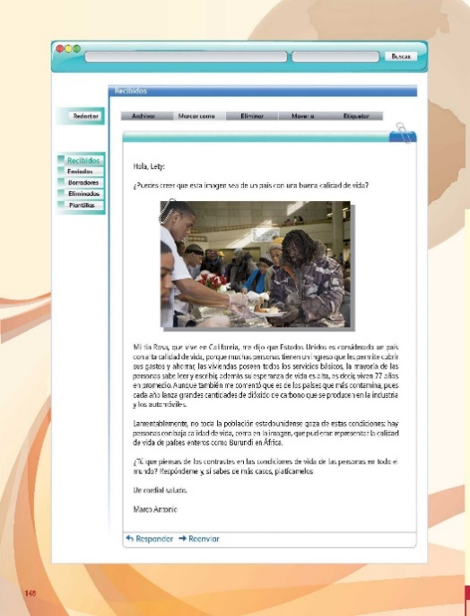

También vas a requerir del Atlas de Geografía del Mundo de quinto año, en la página 113

https://libros.conaliteg.gob.mx/P5AGA.htm?#page/113
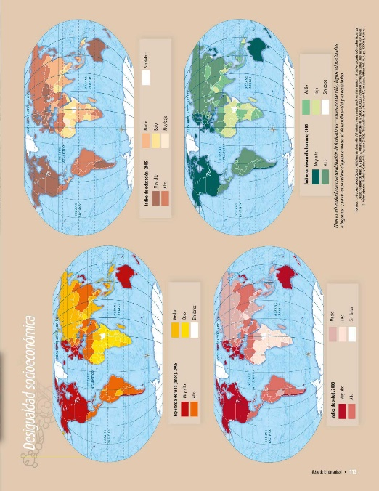

¿Qué hacemos?

En la sesión de hoy aprenderás acerca de las diferencias en la calidad de vida que se presentan en distintos países del mundo. Estudiarás que, al interior de los países, la calidad de vida de la gente también puede tener diferencias notables, también verás cómo son los contrastes en la calidad de vida de los habitantes de tu país.

En esta sesión seguirás revisando la calidad de vida de la gente. Recuerda que en las últimas sesiones te has ocupado de este tema, y en ese sentido hoy verás las diferencias en la calidad de vida que hay entre distintos países y al interior de algunos de ellos, para empezar observa un par de imágenes sobre la calidad de vida en el mundo.

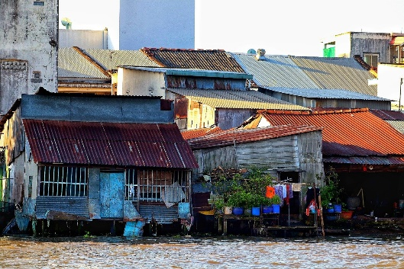 | 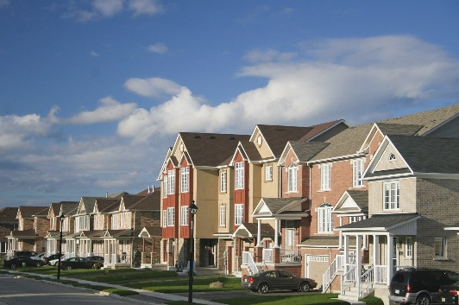

¿Qué observas en las imágenes?

Nota que en la primera imagen hay viviendas frágiles y mal planeadas, mientras que en la segunda se presentan viviendas bien construidas en un lugar ordenado.

¿Qué relación tendrán estos tipos de vivienda con la calidad de vida de las personas?

Con seguridad las personas que viven en las viviendas frágiles no cuentan con una buena calidad de vida porque no tienen servicios básicos, ni comodidad, por otro lado, en las viviendas bien construidas y que cuentan con servicios, es más probable que las personas vivan bien.

Así es, lo que observas en las imágenes es un contraste en la calidad de las viviendas que, como sabes, es uno de los factores que sirve para medir la calidad de vida de la población, precisamente, en la sesión de hoy, te dedicarás a estudiar estos contrastes que hay en la calidad de vida en diferentes partes del mundo.

Empieza por recordar qué es la calidad de vida, de acuerdo con lo que has visto en las clases anteriores, la calidad de vida se refiere al conjunto de condiciones que se requieren para que las personas de una población cubran sus necesidades de forma digna y satisfactoria, y puedan desarrollarse de manera integral.

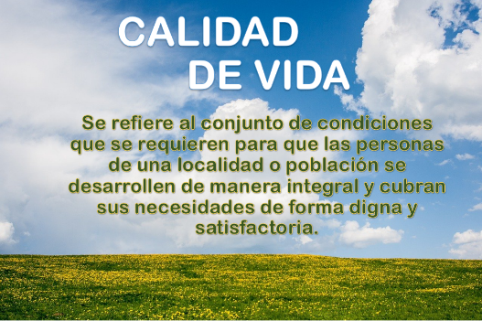

Recuerda también que hay varias formas de medir la calidad de vida de la gente, como el Índice de Desarrollo Humano, o IDH, y el Índice para una Vida Mejor.

Con estos antecedentes lee la carta que Marco Antonio le escribió a Lety y que viene en la página 148 de tu libro de Geografía de sexto grado.

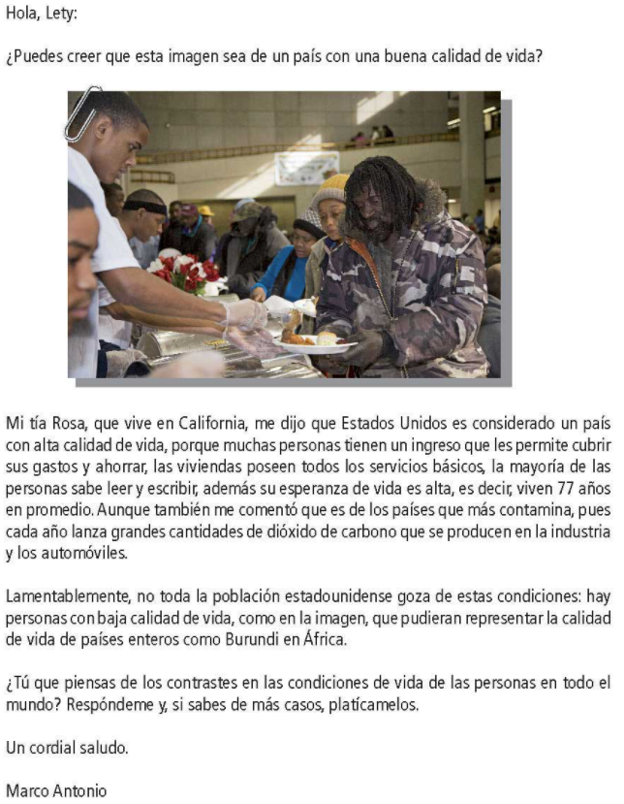

La carta de Marco Antonio a Lety dice lo siguiente:

Hola, Lety:

¿Puedes creer que esta imagen sea de un país con una buena calidad de vida?

Mi tía Rosa, que vive en California, me dijo que Estados Unidos es considerado un país con alta calidad de vida, porque muchas personas tienen un ingreso que les permite cubrir sus gastos y ahorrar, las viviendas poseen todos los servicios básicos, la mayoría de las personas sabe leer y escribir, además su esperanza de vida es alta, es decir, viven 77 años en promedio. Aunque también me comentó que es de los países que más contamina, pues cada año lanza grandes cantidades de dióxido de carbono que se producen en la industria y los automóviles.

Lamentablemente, no toda la población estadounidense goza de estas condiciones: hay personas con baja calidad de vida, como en la imagen, que pudieran representar la calidad de vida de países enteros como Burundi en África.

¿Tú que piensas de los contrastes en las condiciones de vida de las personas en todo el mundo? Respóndeme y, si sabes de más casos, platícamelos.

Un cordial saludo.

Marco Antonio.

Como puedes darte cuenta, esta carta deja ver que los contrastes en la calidad de vida entre las personas del mundo, son muy notorios. Lo mismo hay diferencias entre países ricos como Estados Unidos y naciones pobres como Burundi, que dentro de cada país.

Incluso, la imagen que viste de una persona con baja calidad de vida dentro de Estados Unidos pareciera que no encaja con la riqueza de ese país, pero es parte de la realidad de esa nación.

Observa ahora cómo son los contrastes en las condiciones de vida entre los diferentes países del mundo. Para ello revisa el mapa del Índice de Desarrollo Humano de la página 113 del Atlas de Geografía del mundo. Aquí puedes apreciar los diferentes niveles del IDH que tienen las naciones.

https://libros.conaliteg.gob.mx/P5AGA.htm?#page/113
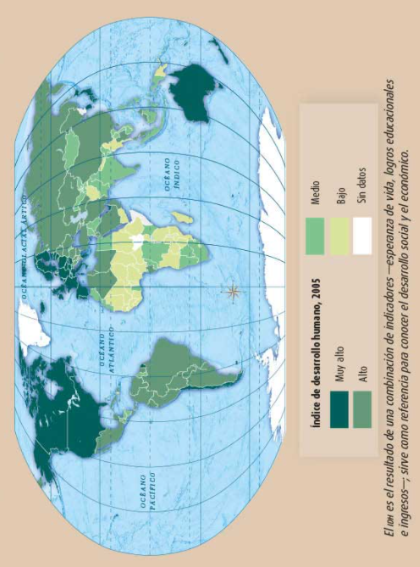
Los países que tienen un IDH muy alto y que en el mapa aparecen con color verde oscuro son Canadá, Estados Unidos y Chile en el continente americano; en Europa, la mayoría está en este rango, tal es el caso de Portugal, España, Francia, Alemania, Italia, Noruega, Suecia y Finlandia, entre otros; en Asia está Japón y Corea del Sur; en tanto que en Oceanía, Australia y Nueva Zelanda tienen un IDH muy alto.

El IDH alto corresponde a la mayor parte América Latina, en donde puede mencionarse a países como México, Brasil, Colombia, Venezuela y Argentina, entre otros; en Europa puede mencionarse a Ucrania y Belarús; en Asia se encuentran en este rango naciones como la Federación Rusa, China, Irán y Arabia Saudita; en África destacan Argelia y Libia.

Por otra parte el nivel medio de IDH, en América figura en Guatemala, Honduras y Nicaragua; en África están países como Egipto, Namibia y Sudáfrica; y en Asia en Pakistán, India e Indonesia.

Respecto del bajo IDH, en África figura en Mauritania, Malí y Níger; en Asia en Afganistán y Myanmar y en Oceanía en Papúa Nueva Guinea.

Te preguntarás, ¿Qué significa que tengan nivel muy alto, alto, medio o bajo en su ÍNDICE DE DESARROLLO HUMANO? Para que quede aún más claro lo que esto significa, revisa la tabla que viene en la página 151 del libro de Geografía de sexto grado, ahí aparecen ejemplos de países con un IDH muy alto, alto, medio y bajo y la calidad de vida que corresponde a cada nivel.

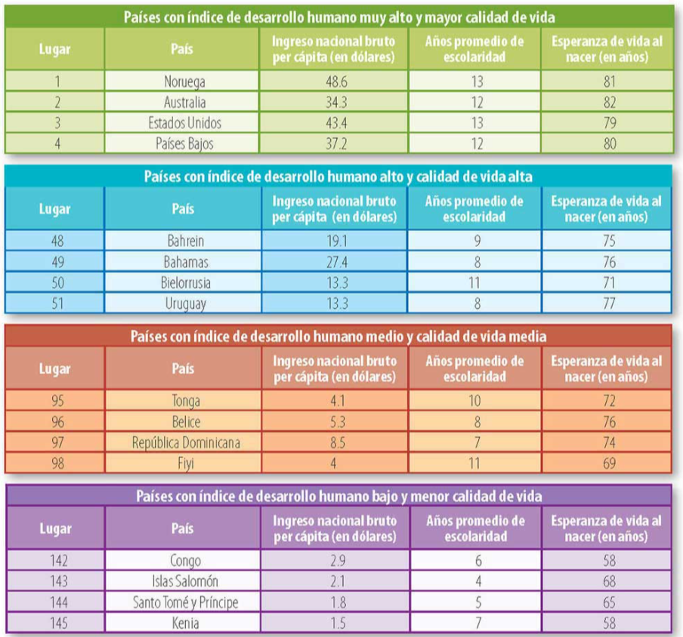
https://libros.conaliteg.gob.mx/20/P6GEA.htm?#page/151

Por ejemplo, ¿Cuáles países aparecen con un IDH muy alto en la tabla?

Con un IDH muy alto y una mayor calidad de vida se encuentran países como Noruega, Australia, Estados Unidos de América y Países Bajos. En estas naciones, el ingreso per cápita supera los 34 dólares; la escolaridad es alta, entre 12 y 13 años en promedio y la esperanza de vida va de los 79 a los 82 años.

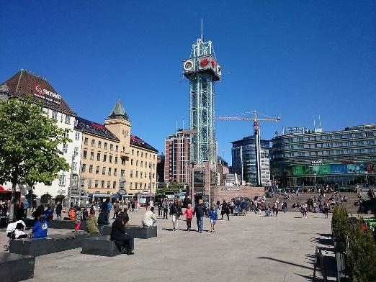
Calidad de vida en Noruega

En el otro extremo de la tabla están los países que tienen un IDH bajo y una menor calidad de vida. Se trata de países como Congo, Islas Salomón, Santo Tomé y Príncipe y Kenya. En la tabla puedes ver que el ingreso per cápita en estos países va de 1.5 a 2.9 dólares, el promedio de escolaridad está entre 4 y 7 años y la esperanza de vida varía entre 58 y 68 años.

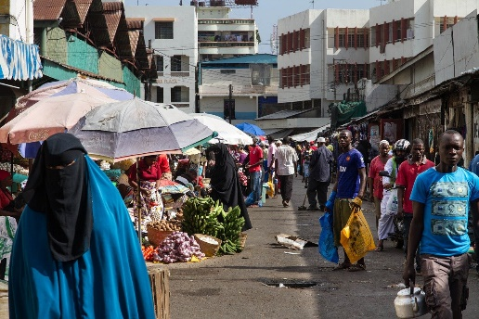
Condiciones de vida en Kenya

Como puedes ver los contrastes en estos indicadores son muy grandes. Mientras en Noruega una persona gana en promedio más de 48 dólares, en Kenya a cada persona le corresponde un dólar y medio. En cuanto a la escolaridad los contrastes también son muy marcados, en Noruega y Estados Unidos el promedio de escolaridad de la población es de 13 años, en tanto que en Islas Salomón es de 4 años.

Ahora, si observas con detenimiento la tabla, podrás darte cuenta de que en la esperanza de vida también hay un gran contraste entre Australia, donde la gente vive en promedio 82 años, y Kenya, cuyos habitantes viven en promedio 58 años. ¡Vaya que hay una diferencia entre vivir 58 u 82 años!

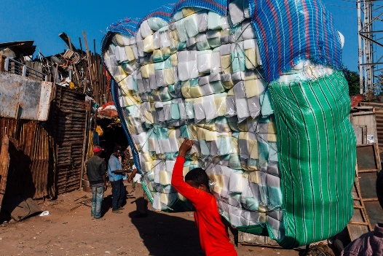

Esos son los contrastes en los indicadores del IDH que hay entre los países pobres y las naciones ricas del mundo y a su vez, determinan grandes diferencias en la calidad de vida de la gente entre los países del mundo.

Pero recuerda que también hay diferencias en la calidad de vida se observan dentro de los países. En efecto, como lo menciona Marco Antonio en la carta que le escribió a Lety, incluso en los países más ricos como los Estados Unidos de América, hay un sector de la población que vive en condiciones de baja calidad de vida, por lo que los gobiernos tienen que auxiliar a esas personas brindándoles alimentos o alojamiento temporal cuando carecen de vivienda.

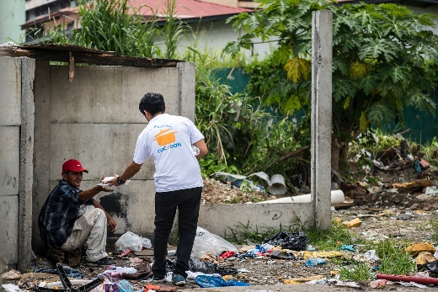

En México, ¿Cuál es la situación sobre las diferencias en la calidad de vida de la gente? En México la situación es similar, también hay grandes contrastes en la calidad de vida, por un lado, hay un pequeño sector de la población que tiene una calidad de vida muy alta, incluso comparable con la de los países más ricos del mundo y, en el otro extremo, un enorme sector que carece de las condiciones mínimas para vivir de forma digna.

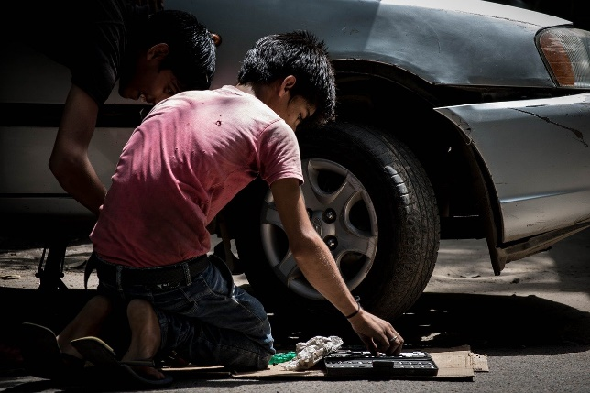

Como podrás notar, lo que sucede en el mundo también se presenta entre los grupos sociales de nuestro país, pero no solo hay diferencias entre sectores de la sociedad, también hay grandes contrastes en la calidad de vida de las distintas entidades que conforman el territorio mexicano.

Para corroborarlo consulta nuevamente tu libro de Geografía de sexto grado, esta vez en la página 155 donde viene una tabla sobre el nivel de calidad de vida de cada estado de la República Mexicana.

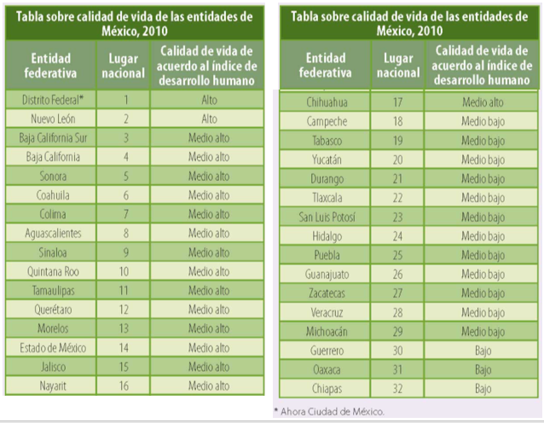

En esta tabla puedes observar que la mayor parte de las entidades de la República tienen un nivel medio alto y medio bajo. Sin embargo, también se aprecia que hay dos entidades, el Distrito Federal, hoy Ciudad de México, y Nuevo León, que tienen una alta calidad de vida. Y en el extremo inferior, hay tres estados que tienen una baja calidad de vida. Se trata de Guerrero, Oaxaca y Chiapas.

Mediante la información de esta tabla has corroborado una situación que se ha mencionado a lo largo de esta sesión, el gran contraste en la calidad de vida que existe en diferentes lugares.

Para terminar con este aspecto de contrastes en la calidad de vida, al principio se habla de las viviendas de las personas. Te diste cuenta de que la vivienda es uno de los factores que sirve para medir la calidad de vida de la población, sobre este aspecto puedes ver un ejemplo de este factor en la comunidad de Tulancingo, en Hidalgo en el video siguiente:

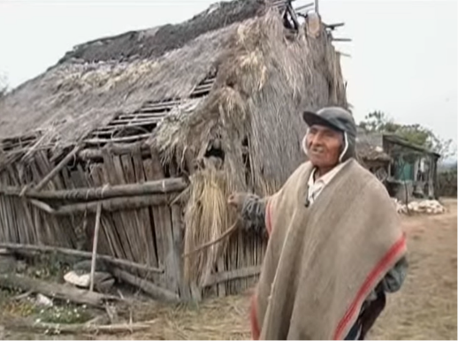

- Video. Vivienda. Ventana a mi comunidad.
https://www.youtube.com/watch?v=i2Q37lBhTdQ

Te preguntarás, ¿Qué se puede hacer para disminuir estos contrastes? Para mejorar las condiciones de las personas que tienen un nivel de vida deficiente, se requieren muchas acciones a nivel gubernamental, social y personal.

Como has aprendido, esta es una situación muy complicada, por lo tanto, hay mucho por hacer, por ejemplo, los gobiernos tendrían que promover la existencia de empleos seguros y bien pagados para toda la gente, procurar que la riqueza se reparta de forma equitativa y fomentar un desarrollo industrial eficiente y amigable con el ambiente. Las personas tendrían que aprovechar esas oportunidades y trabajar de forma decidida y honesta para lograr un bienestar colectivo, eso significa que se requiere la participación de todos.

Realiza un repaso de lo que aprendiste en esta sesión.

- El IDH marca la forma que las personas en estas regiones reciben ingresos, el promedio de años de escolaridad y la esperanza de vida que para nuestro estudio nos ayuda a determinar las diferencias e igualdades entre naciones.

- La calidad de vida de las personas no es la misma en todo el mundo, varía de un lugar a otro.

- Entre los países, la calidad de vida es muy contrastante, los hay con un alto nivel que da para que las personas vivan con comodidad e incluso con ciertos lujos, pero también hay muchos países, principalmente en África, cuya población requiere, de manera urgente, mejorar las condiciones en las que vive.

- Además, debe quedar claro que los contrastes en la calidad de vida, no se dan solo entre naciones, sino también al interior de muchos países donde existen grupos de población con altos niveles de vida y amplios sectores desfavorecidos.

- Conviene tener presente que trabajar para mejorar las condiciones de vida de los sectores deprimidos, es una tarea que involucra a todos y constituye uno de los grandes desafíos de la humanidad.

El reto de hoy:

Ubica tu entidad, en la tabla de la página 155 del libro de Geografía de sexto grado, para identificar qué nivel de calidad de vida presenta. Con esta información platica con tus familiares acerca de si están de acuerdo con ese nivel asignado y qué pueden hacer para mejorar el nivel de vida de su familia y de su comunidad.

Si te es posible, consulta otros libros o materiales para saber más sobre el tema.

¡Buen trabajo!

Gracias por tu esfuerzo.

Para saber más:
Lecturas

https://libros.conaliteg.gob.mx/20/P6GEA.htm

https://libros.conaliteg.gob.mx/P5AGA.htm?#page/1

